Лабораторная работа № 2
Microsoft Word: Форматирование списков. Стили. Создание, редактирование и применение стилей. Заголовки. Построение оглавлений.

Задание 1. Списки.
- Создайте документ «Лаб02-ФамилияИО.docx» (по традиции вместо «ФамилияИО пишем свою фамилию и инициалы). Дальнейшие действия Задания 1 (списки, ответы на вопросы выполняем в этом документе).
- Создайте нумерованный список, в котором перечислите стадии развития чешуекрылых или других известных вам насекомых.
- Создайте маркированный список, в котором перечислите известные Вам виды бабочек (чешуекрылых).
- Ответьте на вопрос, в каком случае имеет смысл использовать именно маркированный список, а в каком – нумерованный. Почему стадии развития чешуекрылых нумеруются, а сами чешуекрылые – не нумеруются?
- Создайте трехуровневый список, перечисляющий членистоногих.
Справка для все-забывших:
Членистоногие – тип первичноротых животных, включающий насекомых, ракообразных, паукообразных и многоножек.
Насекомые: древнечелюстные, таракановые жуки (жесткокрылые), уховёртки, двукрылые, эмбии, подёнки, полужесткокрылые, перепончатокрылые, (бабочки, мотыльки, чешуекрылые), богомолы и др.
К ракообразным относятся такие широко известные животные, как крабы, омары, широкопалый речной рак, креветки и криль.
Наиболее известные представители паукообразных: пауки, скорпионы, клещи.
Многоножки – надкласс, объединяющий четыре класса наземных членистоногих (симфил, губоногих, двупарноногих и пауропод, последних обычно объединяют в одну группу). Характерные представители многоножек: сколопендра калифорнийская и сколопендра гигантская, костянка, обыкновенная мухоловка, кивсяки.
Нумерация списка должна быть следующей:
3. Паукообразные
3.1. Пауки
3.1.1. Тарантул

Задание 2. Стили.
Вам необходимо подготовить реферат про жужелиц. Текст реферата искать или писать не нужно! Вместо этого генерируем страницы текста с помощью команды Lorem или Rand.
Требования к реферату:
Основной текст: шрифт Times New Roman, 14 пт, выравнивание по ширине, абзацный отступ (отступ первой строки): 1,25 см, запрет висячих строк.
Подписи рисунков: шрифт Times New Roman, 12 пт, выравнивание по центру, абзацный отступ (отступ первой строки): 0 см.
Заголовки 1-го уровня: шрифт Times New Roman, 16 пт, ВСЕ ПРОПИСНЫЕ, полужирный, выравнивание по центру, абзацный отступ (отступ первой строки): 0 см, начинать с новой страницы
Заголовки 2-го уровня: шрифт Times New Roman, 14 пт, полужирный, выравнивание по центру, абзацный отступ (отступ первой строки): 0 см.
Заголовки 3-го уровня: Основной текст: шрифт Times New Roman, 14 пт, полужирный, курсив, выравнивание по левому краю, абзацный отступ (отступ первой строки): 1,25 см, запрет висячих строк.
- Оформление документа будем проводить с помощью стилей. Стили «Обычный», «Заголовок 1», «Заголовок 2», «Заголовок 3» уже созданы для Вас, требуется только изменить их настройки:
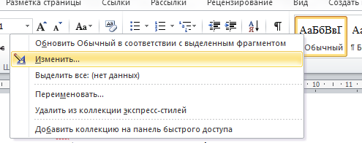

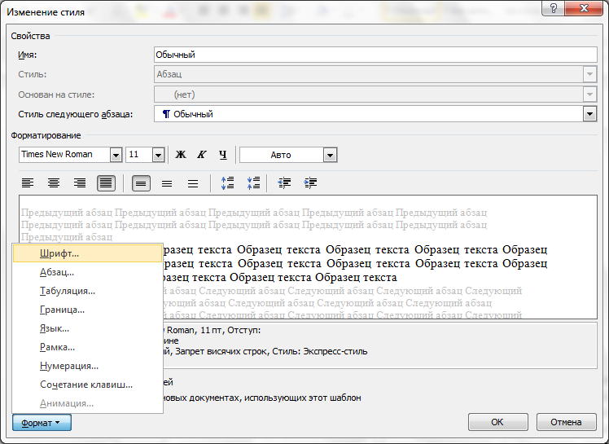

- Стиль «Подпись рисунка» нужно создать самим:

- Реферат должен состоять из введения, трех глав и заключения. Первая глава – о строении жужелиц, а потому должна называться «Строение жужелиц» и содержать три подраздела: «Голова», «Грудь», «Конечности», «Надкрылья и крылья», «Брюшко». Подраздел «Голова» должен обязательно содержать параграфы «Глаза», «Челюсти», «Виски», «Усики». Остальное содержание заглавий определяете самостоятельно. Можно рассказать о строении личинок, сезонной активности и т.д. Повторяю! Текст реферата писать не нужно, нужно создать страниц 30 бессмысленного текста командой
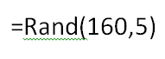
Заголовки введения, глав и заключения оформляются стилем «Заголовок 1». Заголовки подразделов – стилем «Заголовок 2». Заголовки параграфов – стилем «Заголовок 3».

- Нужно вставить картинки (можно скопировать прямо отсюда):

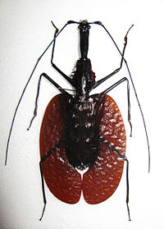
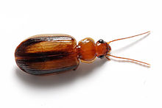
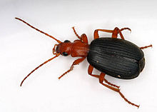
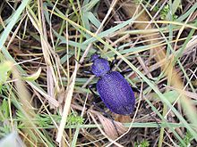
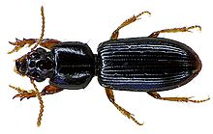
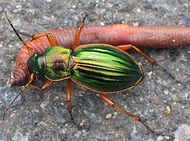
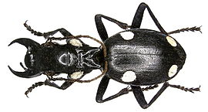

- К каждой картинке должна быть подпись, например «Жужелица большая», «Жужелица некрасивая», «Жужелица красная» (смысл не важен). Подписи к картинкам должны быть оформлены стилем «Подпись рисунка»
- В самом начале реферата создайте оглавление:
- Измените стиль подписей рисунков так, чтобы все подписи стали полужирными, цвет текста – синий.

